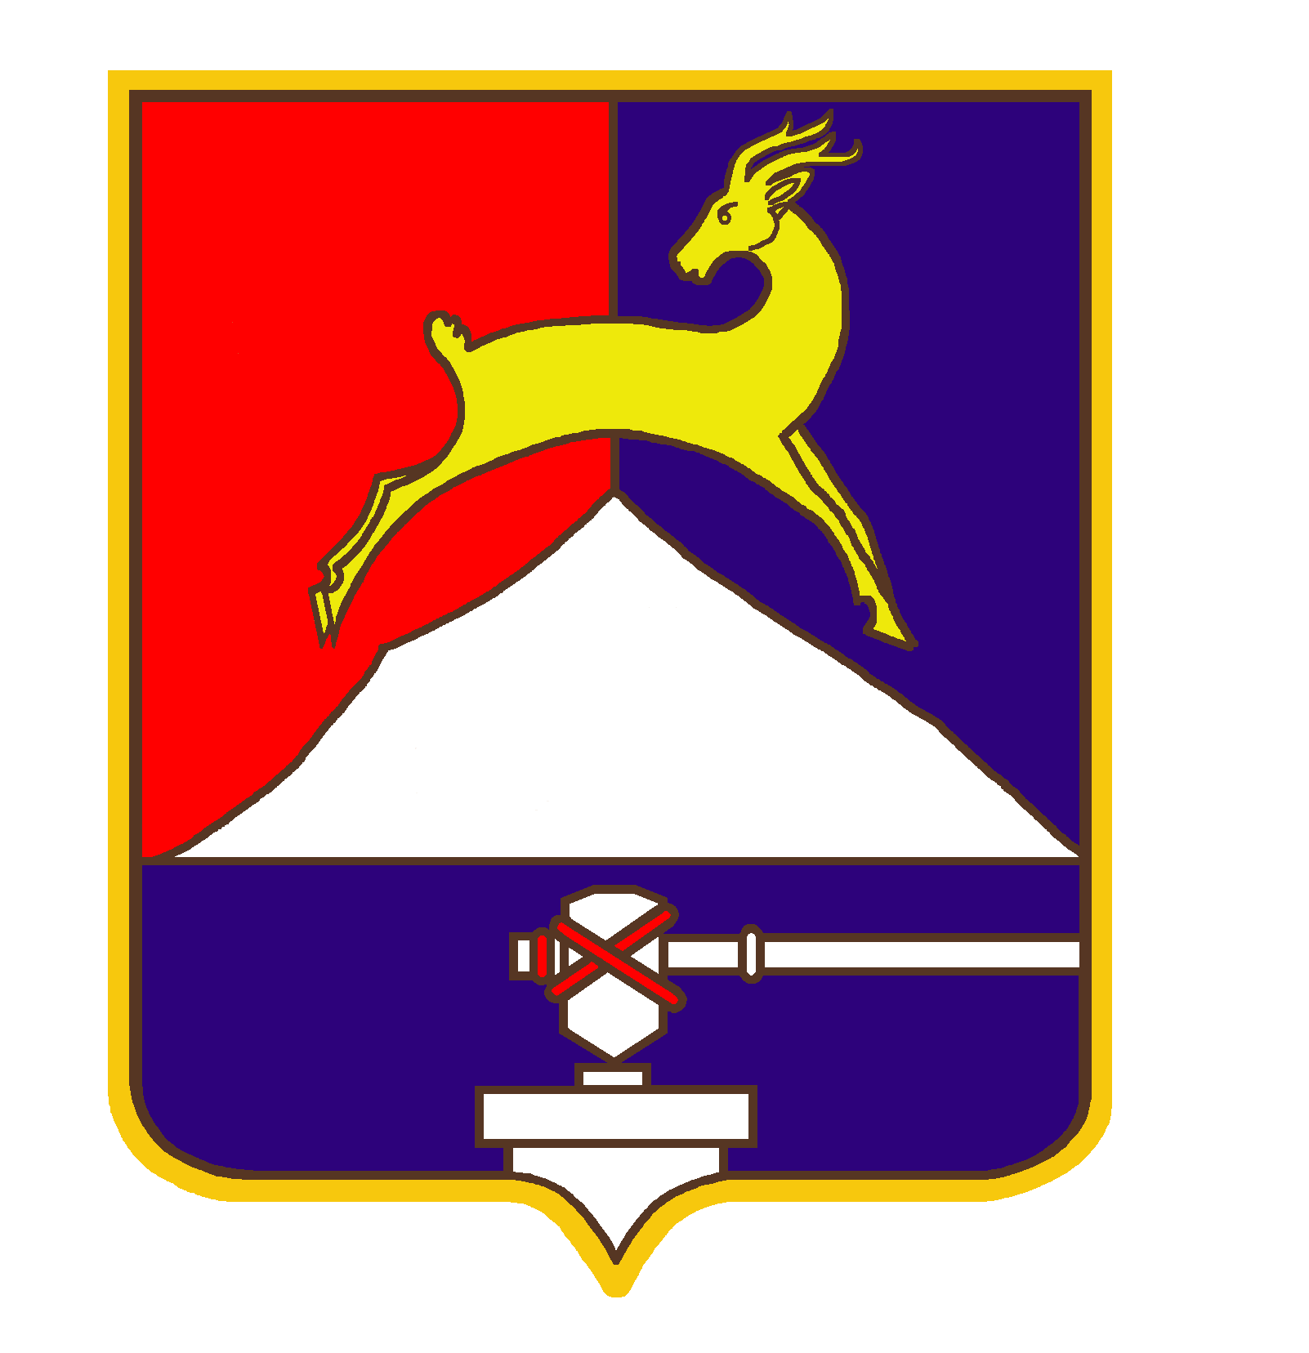
СОБРАНИЕ ДЕПУТАТОВ

УСТЬ-КАТАВСКОГО ГОРОДСКОГО ОКРУГА
ЧЕЛЯБИНСКОЙ ОБЛАСТИ

Пятое заседание
РЕШЕНИЕ

от 24.05.2013 № 61 г. Усть-Катав

О внесении изменений и дополнений в Устав Усть-Катавского городского округа, принятый на местном референдуме 29.10.1995 года

Руководствуясь федеральными законами от 6 октября 2003 года №131-ФЗ «Об общих принципах организации местного самоуправления в Российской Федерации», от 21 июля 2005 года №97-ФЗ «О государственной регистрации уставов муниципальных образований», Собрание депутатов

РЕШАЕТ:

1. Внести в Устав Усть-Катавского городского округа, принятый на местном референдуме 29.10.1995 года, следующие изменения:
1.1. абзац 2 статьи 15 изложить в следующей редакции:
«Собрание депутатов Усть-Катавского городского округа избирается сроком на 5 лет и состоит из 15-ти депутатов, избираемых на муниципальных выборах, на основе всеобщего, равного и прямого избирательного права, при тайном голосовании, по мажоритарной избирательной системе и осуществляет свои полномочия в случае избрания не менее двух третей от установленной численности депутатов».
2. Настоящее решение подлежит официальному опубликованию в газете «Усть-Катавская неделя» и обнародованию на официальном сайте администрации Усть-Катавского городского округа www.ukgo.su после его государственной регистрации в территориальном органе уполномоченного федерального органа исполнительной власти в сфере регистрации уставов муниципальных образований.
3. Настоящее решение вступает в силу после истечения срока полномочий действующего на сегодняшний день Собрания депутатов Усть-Катавского городского округа.

Председатель Собрания депутатов
Усть-Катавского городского округа С.Д.Семков

Глава Усть-Катавского городского округа Э.В. Алфёров

